Использование направляющих, сетки, линеек. Привязка. Группа инструментов Lasso.
Урок использования направляющих, сетки, линеек. Привязка. Группа инструментов Lasso.
Давайте ознакомимся с этими элементами интерфейса в процессе работы.
Для начала откройте в Photoshop изображение orange.jpg.
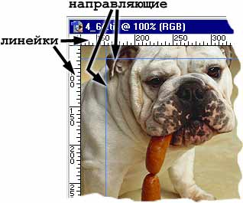
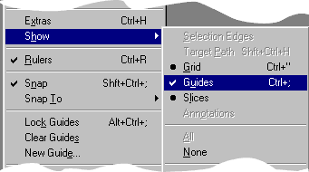
Направляющими называются впомогательные непечатные линии, предназначенные для выравнивания всего, что только можно выровнять. Включить направляющие можно следующим образом:
В меню View есть флажок Rulers (линейки). Когда этот флажок включен, на верхней и левой границе окна видны линейки. Если он выключен, они, соответственно, не видны. Направляющая "вытягивается" из линеек (нажимаете левую кнопку мыши и тяните к центру окна с документом. Когда вы отпустите кнопку мыши на рисунке останется синяя линия - направляющая). Если линию вытаскивать из верхней линейки, то направляющая будет горизонтальной; если из левой линейки, то направляющая будет вертикальной. Но направляющие не назывались бы так, если бы не обладали свойством притягивать к себе выделения и прочие объекты Photoshop. По умолчанию рисуемое Вами выделение притянется к направляющим. (Когда контур выделения будет находиться в непосредственной близости от направляющей, он "прыгнет" на эту направляющую.) Направляющие имеют несколько настроек, которые расположены в меню View:
- Флажок View > Show > Guides руководит отображением направляющих. Если он включен, то они видны на изображении, если выключен - направляющие не отображаются.
- Флажок View > Snap to > Guides включает и выключает притяжение к направляющим.
- Флажок Lock Guides - команда, которая запрещает перемещение направляющих.
- Clear Guides - удалить все направляющие.

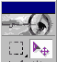
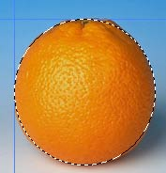
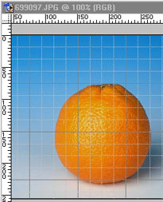
Некоторое любопытство вызвал пункт Lock Guides. Если можно запретить перемещение направляющих, то значит их можно перемещать. А как? Для перемещения всего, что может двигаться, существует специальный инструмент - Move (движение). Вы включаете инструмент и наводите его на направляющую. Курсор принимает следующий вид: После этого нажимаем левую кнопку мыши и тащим направляющую в место назначения, где и отпускаем кнопку мыши. Пункт Clear Guides удаляет все направляющие, но ели вы Вы хотите удалить одну направляющую, то её нужно просто перетащить обратно на линейку. Установите две направляющие в виде касательных к контуру апельсина. Выберите инструмент Elliptical Marquee (Овальное выделение) в палитре инструментов. Поместите курсор примерно на пересечение касательных, проведенных к верхней и левой точкам контура апельсина. Перемещайте мышь вправо и вниз до тех, пока контур выделения (мигающий) не охватит весь контур апельсина. Если у Вас не получилось достаточно точной выделенной области, то попробуйте построить круглое выделение от центра. Поместите курсор в центр апельсина. Нажмите одновременно клавиши Alt и Shift . Первая переводит инструмент в режим выделения от центра, а вторая делает стороны выделенной области равными, т.е. делает выделение круглым. Если выделение не совпало, то его можно подвинуть. Для перемещения выделения должен быть выбран любой инструмент выделения. Тогда при нахождении курсора внутри выделенной области он примет следующий вид: В случае выполнения всех перечисленных выше условий при нажатии левой кнопки мыши Вы сможете перемещать выделение. Если выделение не подходит по форме, то форму выделения можно изменить.Это будет рассмотрено ниже. Теперь о сетке. Grid (сетка) представляет собой сетку (простите за тавтологию :), как бы состоящую из направляющих. Ее также можно включать/выключать командой View > Show > Grid. К сетке можно притягивать командой View > Snap to > Grid.

Выделение области произвольной формы: группа инструментов Lasso.
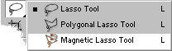
Объекты, с которыми работает Photoshop, а именно, объекты, изображённые на фотоснимках, как правило имеют неправильную форму. Для выделения объектов неправильной формы в Photoshop предусмотрены специальные инструменты. Откройте файл Ducky.psd. (C:\\Program Files\\Adobe\\Photoshop 5.5\\Goodis\\Samples\\Ducky.psd). Выберите инструмент Lasso (Лассо). Нажав левую кнопку мыши, не торопясь, попробуйте обвести утёнка по контуру. Когда курсор вернётся в исходную точку отпустите кнопку. Весьма сомнительно, что у Вас получилось точное выделение. Это нормально, потому, что мышь не самый точный инструмент для рисования от руки. Всемирон известный автор учебников по Photoshop Дик Макклелланд говорит, что рисование мышью похоже на рисование куском мыла, привязанным к веревке. Поэтому если у вас получилось довольно точное выделение, то вас можно поздравить, т.к. эта задача действительно нелегка. Особенностью использования инструмента Лассо можно считать то, что когда вы отпускаете мышь, контур выделения замыкается автоматически по кратчайшей прямой.
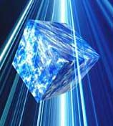
Для достижения более точных результатов при выделении советую воспользоваться инструментом Polygonal Lasso (Полигональное Лассо). Прежде всего отмените выделение командой Deselect (Отменить выделение) из меню Select (Выделение). Выберите инструмент Polygonal Lasso (Полигональное лассо) в палитре инструментов. Снова поместите курсор у правого края документа, на границе изображения утёнка и фона. Щелкните левой кнопкой мыши. Перемещайте курсор вдоль контура утёнка. За курсором потянется тонкая линия, связывающая точку, в которой был сделан щелчок, и текущее положение курсора. Перемещайте курсор вдоль контура до тех пор, пока линия хорошо его описывает. У первого же изгиба контура сделайте щелчок мышью. Этим вы зафиксируете первый отрезок контура выделения. Теперь точкой отсчета станет место последнего щелчка мышью, и инструмент будет готов к построению следующего отрезка. Перемещайте мышь вдоль контура утёнка до тех пор, пока второй отрезок хорошо его описывает. Сделайте щелчок мышью. Второй отрезок построен, и можно переходить к следующему. Повторяйте эти операции до тех пор, пока не будет построен весь контур выделения. Когда курсор вернется к началу первого фрагмента, около него появится маленький кружок. Он означает, что теперь щелчок мышью замкнет контур выделенной области. Сделайте это, и тонкая линия контура выделения превратится в знакомый мерцающий пунктир. Выделенная область построена. Если в ходе построения контура выделения Вы захотели прекратить эту операцию, то просто нажмите Esc. Замкнуть контур в любом месте можно двойным щелчком мыши (контур замкнётся кратчайшей прямой между местом, где Вы щёлкнули 2 раза, и стартовой точкой выделения.) Теперь контур описан более точно. Чтобы обрисовка была еще более тщательной, используйте крупный масштаб отображения в окне документа. Когда при создании выделения курсор выйдет за пределы окна документа, изображение в нем автоматически прокрутится. Приведенный на изображении кубик идеально подходит для выделения Полигональным Лассо.
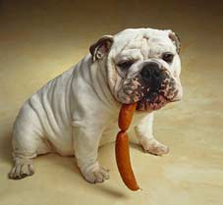
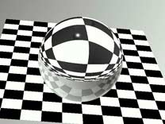
Каким образом, строя контур выделения, вы отличали выделяемый объект от фона? Очевидно, по разнице цветов объекта и фона. Программа тоже способна "заметить" эту разницу цвета, но не может определить, какой пиксель относится к фону, а какой к объекту. Если объединить вашу способность различать объекты на растровом изображении с точностью определения цветов самой программой, то работа существенно упростится и ускорится. Видимо, именно такими соображениями руководствовались разработчики Photoshop, создавая инструмент Magnetic Lasso (Магнитное лассо). Он способен определять места наибольшего цветового контраста и прокладывать границу выделенной области именно по ним. Но инструмент не может сам определить, является контрастный участок границей объекта и фона или целиком принадлежит одному из них. Поэтому ваша задача при использовании инструмента будет состоять в том, чтобы направлять его примерно вдоль границы объекта, а он сам займется уточнением этой границы. Отмените текущее выделение командой Deselect (Отменить выделение) из меню Select (Выделение). Выберите в палитре инструментов инструмент Magnetic Lasso (Магнитное лассо). Поместите курсор на границе изображения утёнка и фона. Щелкните левой кнопкой мыши. Этим вы поставите первую контрольную точку (узел). Она имеет вид небольшого черного квадратика. Перемещайте инструмент вдоль контура. За инструментом потянется тонкая линия, отмечающая будущую границу выделенной области. Инструмент сам вычисляет ее положение, основываясь на наибольшем цветовом контрасте. На линии с равными промежутками будут появляться новые контрольные точки. От последней контрольной точки вы можете изменять ход контура, перемещая курсор инструмента. Ведите инструмент до тех пор, пока он удовлетворительно описывает контур утёнка. Если линия контура отойдет в сторону, то сразу попытайтесь ее вернуть на место перемещением курсора. Если же направить линию вдоль контура, перемещая курсор, не удается, то переместите курсор в последнюю удачную точку контура и щелкните мышью. Этим вы директивно создадите новую контрольную точку и зафиксируете удачный фрагмент кривой. Повторяйте до тех пор, пока не будет описан весь контур. Когда курсор инструмента окажется в той точке, с которой вы начали построение выделения, около него появится маленький кружок, предлагающий замкнуть контур. Замкните контур щелчком мыши, и на месте линии контура появится мерцающая граница выделенной области. Представленную на рисунке собаку можно легко выделить Магнитным Лассо, так как она отличается от фона по цвету. Такой метод выделения значительно быстрее, не правда ли? Тем не менее, Вы, возможно, разочарованы этой постоянной борьбой с инструментом, не слушающимся ваших "указаний". Работа с Magnetic Lasso (Магнитное лассо) станет гораздо эффективнее, если инструмент правильно настроить.
Вид палитры Options (Параметры) для инструмента Magnetic Lasso (Магнитное лассо):
Вы можете вызвать ее двойным щелчком на инструменте в палитре инструментов. Параметр Lasso Width (Ширина лассо) задает область, которая принимается в расчет при вычислении цветового контраста. Чем она меньше, тем более точным будет выделение, но вам придется обводить контур тщательнее. Контрольные точки проставляются программой с интервалом, заданным в поле Frequency(Частота). Чем чаще будут располагаться контрольные точки, тем точнее будет выделен объект, но и объем ручной работы при этом возрастает. Последний параметр, Edge Contrast (Контраст границ), определяет минимальное значение контраста между соседними пикселями, достаточное для того, чтобы считать это линией контура. Общую рекомендацию можно выразить следующим образом. Если требуется выделить крупный объект с простым контуром, увеличьте параметры Lasso Width (Ширина лассо) и Edge Contrast (Контраст границ), а величину параметра Frequency (Частота) уменьшите. Для небольших и сложных фрагментов действуйте наоборот.
Хочу отметить, что не стоит зацикливаться на группе инструментов Лассо. Этот клетчатый шарик нельзя выделить Магнитным Лассо, так как он не сильно отличается от фона по цвету, Полигональное Лассо тоже не подходит ввиду отсутствия углов. Эллиптическое выделение - именно то, что нужно в этой ситуации.

